需求清单
序号 | 物资分类 | 物资名称 | 型号规格 | 单位 | 需求  数量 | 备注
1 | 劳保用品 | 二氧化碳灭火器防  冻手套 | 57965-牛皮  尺寸：36cm | 双 | 25
2 | 劳保用品 | 安全带 | 五点式 符合GB6095-2021  要求：挂钩为双勾，包含未展开缓冲器的坠落悬挂安全绳长度应小于或等于2M | 个 | 78
3 | 劳保用品 | 反光背心 | 针织棉+公司logo  要求：荧光绿色；上下3个口袋及1个标签袋；反光背心1ogo，长24cmw高6cm, 蓝色；前后均需要印刷。 | 件 | 64 | 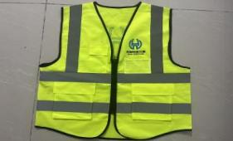
4 | 劳保用品 | 防尘口罩 | kn95(每袋10个装) | 个 | 6348
5 | 劳保用品 | 雨衣套装+雨鞋 | ①材质：春亚纺防水面料 ②尺码及数量：L码-2XL码 ③颜色：黑色 ④其他：反光条设计,长款，单人（含雨鞋中标后提供码数）  雨衣为分体式、双层设计、有反光条；雨靴为中筒 | 套 | 176 | 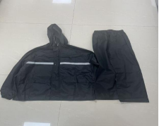
6 | 劳保用品 | 玻璃钢安全帽 | 619新国标+公司logo  玻璃钢安全帽红色；需符合国标GB2811-2019要求及行业标准；logo长、高均为5cm，白色。 | 顶 | 218 | 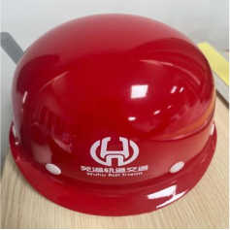
7 | 劳保用品 | 轻质安全帽 | ABS材质+公司logo | 顶 | 173 | 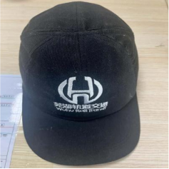
8 | 劳保用品 | 线手套 | 均码，纱线材质  耐磨防滑加厚加密；600棉线品质 | 双 | 44004
10 | 劳保用品 | 轻质劳保鞋 | 40码，夏季款，轻质款  符合GB21148-2020要求，具有绝缘、防砸、防穿刺功能；按照国家标准执行，绝缘电压等级不低于6KV | 双 | 2 | 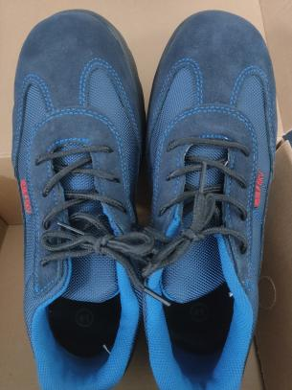
11 | 劳保用品 | 轻质劳保鞋 | 36码，夏季款，轻质款  符合GB21148-2020要求，具有绝缘、防砸、防穿刺功能；按照国家标准执行，绝缘电压等级不低于6KV按照国家标准执行，绝缘电压等级不低于6KV | 双 | 2
12 | 劳保用品 | 轻质劳保鞋 | 37码，夏季款，轻质款  符合GB21148-2020要求，具有绝缘、防砸、防穿刺功能；按照国家标准执行，绝缘电压等级不低于6KV | 双 | 3
13 | 劳保用品 | 轻质劳保鞋 | 39码，夏季款，轻质款  符合GB21148-2020要求，具有绝缘、防砸、防穿刺功能；按照国家标准执行，绝缘电压等级不低于6KV | 双 | 6
14 | 劳保用品 | 轻质劳保鞋 | 40码，夏季款，轻质款  符合GB21148-2020要求，具有绝缘、防砸、防穿刺功能；按照国家标准执行，绝缘电压等级不低于6KV | 双 | 4
15 | 劳保用品 | 轻质劳保鞋 | 41码，夏季款，轻质款  符合GB21148-2020要求，具有绝缘、防砸、防穿刺功能；按照国家标准执行，绝缘电压等级不低于6KV | 双 | 9
16 | 劳保用品 | 轻质劳保鞋 | 42码，夏季款，轻质款  符合GB21148-2020要求，具有绝缘、防砸、防穿刺功能；按照国家标准执行，绝缘电压等级不低于6KV | 双 | 9
17 | 劳保用品 | 轻质劳保鞋 | 43码，夏季款，轻质款  符合GB21148-2020要求，具有绝缘、防砸、防穿刺功能；按照国家标准执行，绝缘电压等级不低于6KV | 双 | 8
18 | 劳保用品 | 轻质劳保鞋 | 44码，夏季款，轻质款  符合GB21148-2020要求，具有绝缘、防砸、防穿刺功能；按照国家标准执行，绝缘电压等级不低于6KV | 双 | 3
19 | 劳保用品 | 轻质劳保鞋 | 45码，夏季款，轻质款  符合GB21148-2020要求，具有绝缘、防砸、防穿刺功能；按照国家标准执行，绝缘电压等级不低于6KV | 双 | 1
20 | 劳保用品 | 轻质劳保鞋 | 46码，夏季款，轻质款  符合GB21148-2020要求，具有绝缘、防砸、防穿刺功能；按照国家标准执行，绝缘电压等级不低于6KV | 双 | 2
21 | 劳保用品 | 劳保鞋 | 35码，春秋款，符合GB21148-2020要求，皮质及聚氨酯原料，防砸、防穿刺、防静电 | 双 | 2
22 | 劳保用品 | 劳保鞋 | 36码，春秋款，符合GB21148-2020要求，皮质及聚氨酯原料，防砸、防穿刺、防静电 | 双 | 11
23 | 劳保用品 | 劳保鞋 | 37码，春秋款，符合GB21148-2020要求，皮质及聚氨酯原料，防砸、防穿刺、防静电 | 双 | 14
24 | 劳保用品 | 劳保鞋 | 38码，春秋款，符合GB21148-2020要求，皮质及聚氨酯原料，防砸、防穿刺、防静电 | 双 | 14
25 | 劳保用品 | 劳保鞋 | 39码，春秋款，符合GB21148-2020要求，皮质及聚氨酯原料，防砸、防穿刺、防静电 | 双 | 6
26 | 劳保用品 | 劳保鞋 | 40码，春秋款，符合GB21148-2020要求，皮质及聚氨酯原料，防砸、防穿刺、防静电、 | 双 | 22 | 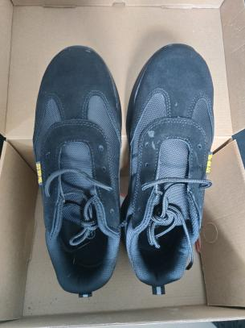
27 | 劳保用品 | 劳保鞋 | 41码，春秋款，符合GB21148-2020要求，皮质及聚氨酯原料，防砸、防穿刺、防静电 | 双 | 46
28 | 劳保用品 | 劳保鞋 | 42码，春秋款，符合GB21148-2020要求，皮质及聚氨酯原料，防砸、防穿刺、防静电 | 双 | 53
29 | 劳保用品 | 劳保鞋 | 43码，春秋款，符合GB21148-2020要求，皮质及聚氨酯原料，防砸、防穿刺、防静电 | 双 | 22
30 | 劳保用品 | 劳保鞋 | 44码，春秋款，符合GB21148-2020要求，皮质及聚氨酯原料，防砸、防穿刺、防静电 | 双 | 16
31 | 劳保用品 | 劳保鞋 | 45码，春秋款，符合GB21148-2020要求，皮质及聚氨酯原料，防砸、防穿刺、防静电 | 双 | 9
32 | 劳保用品 | 劳保鞋 | 46码，春秋款，符合GB21148-2020要求，皮质及聚氨酯原料，防砸、防穿刺、防静电、 | 双 | 2

